附件3
宁波保税南区美怡富春酒店行车路线图

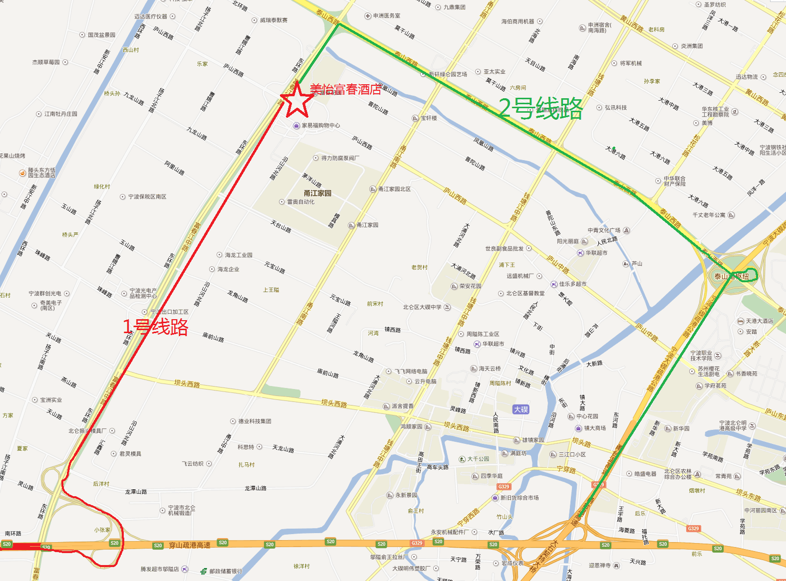

1号线路：走宁波绕城高速—北仑方向—灵峰出口（右拐）—富春江路-美怡富春酒店；
2号线路：走甬台温高速—北仑出口—泰山路小港方向-富春江路左转-美怡富春酒店；
3号线路：从通途路往北仑方向-富春江路右转-美怡富春酒店（有路段在修路）。
建议走1号线或者2号线

